Hybridation moléculaire et marquage des sondes
Southern blot est une technique de biologie moléculaire permettant l'analyse de l'ADN grâce à l’hybridation de fragment d’intérêt à une sonde radiomarquée et qui lui est complémentaire. Elle a été inventée par ‘Edwin Southern’, un professeur britannique de biologie moléculaire. Sont principe est le suivant :
1- L'ADN est digéré par les enzymes de restriction.
2- Les fragments d'ADN sont placés dans les puits d'un gel d'électrophorèse (gel d'agarose à faible concentration → 0,6 à 0,8 %).
3- Le gel est alors mis dans une cuve horizontale contenant une solution tampon et deux électrodes (+ et -). On procède alors à une migration en mettant le courant.
4- Une fois la migration effectuée, on trempe le gel (contenant les fragments d'ADN) dans une solution de bromure d'éthidium (BET).
5- Révélation des fragments d'ADN sous rayons UV.
6- L'ADN est ensuite transferé du gel d’agarose sur une membrane de nitrocellulose
7- Une feuille de membrane en nitrocellulose est placée sur le gel. Une pression est appliquée au gel en plaçant une pile de serviettes de papier et par un poids sur la membrane et le gel, par exemple. Ceci va permettre le déplacement de l'ADN contenu dans le gel sur la membrane par capillarité grâce à une solution saline. L'ADN va se fixer sur la membrane.
8- La membrane est alors chauffée et ce afin de permettre la dénaturation de l'ADN bicaténaire.
9- La membrane est ensuite mise en contact avec une sonde spécifique de la séquence d'ADN recherchée (fragment d'ADN complémentaire de la séquence ciblée). La sonde est au préalable marquée de sorte qu'elle puisse être détectée, par incorporation de radioisotopes.
10- Après hybridation, la sonde en excès est éliminée de la membrane par différents lavages, et l'hybridation est visualisée par autoradiographie, dans le cas d'une sonde radioactive.

Exercice 1
Voici la carte de restriction d’un fragment d’ADN que nous appelons « ADN X ». Vous effectuez un transfert de Southern ou « Southern blot », en utilisant la séquence de la sonde marquée. [L’ADN X est digéré par Eco RI; migré sur un gel; hybridé à une sonde puis détecté]

- Dessinez les résultats du gel de l’électrophorèse.

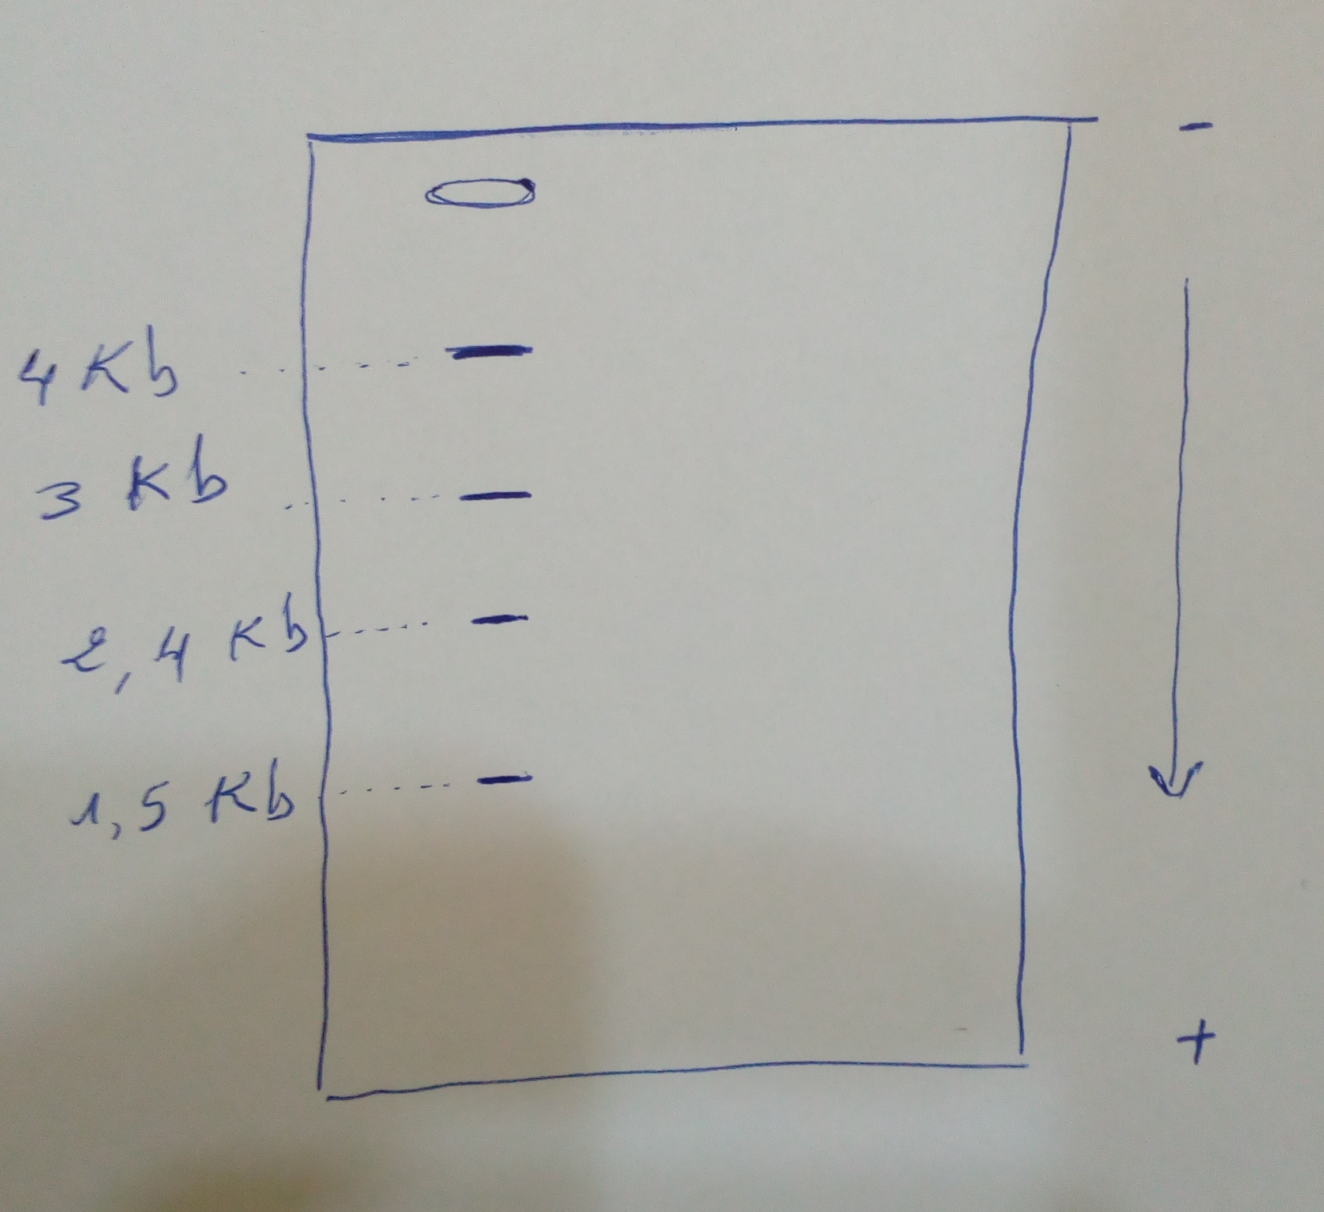

- Dessinez les résultats de l’autoradiographie de la membrane de nitrocellulose
La sonde s’hybride complètement et partiellement avec les fragments qui lui sont complémentaires

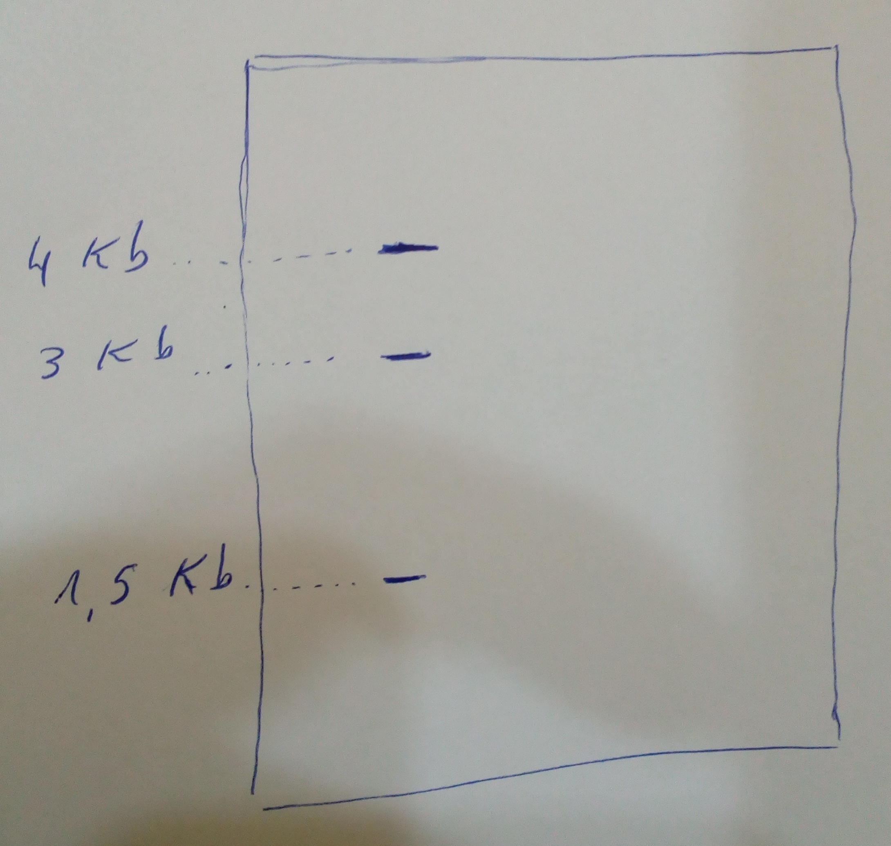

- Quels sont les facteurs pouvant influencer les résultats de « southern blot ».
-Tm (température d’hydbridation ou température de fusion).
-Spécificité de la sonde.
-Présence d’inhibiteurs dans les réactions.
-Méthylation de l’ADN ce qui mène à la suppression des sites de restriction.

Exercice 2
L’ADN d’un homme et de sa femme et leurs quatre enfants a été analysé par « Southern blot » en vue d’effectuer un test de paternité. Les résultats l'autoradiographie sont présentés ci-dessous. Quel enfant est moins susceptible d'être la descendance biologique de ce couple?

Ici on utilise une sonde qui cible un locus ou une région polymorphe dans le génome humain (région dont la taille est variable d’un individu à l’autre). Comme la cellule humaine est une cellule diploïde, chaque individu a deux allèles de ce locus (donc peut avoir deux fragments de taille différente en southern blot). Dans ce test de paternité on compare donc la taille des allèles identifiés chez les enfants par rapport à la taille des allèles identifiés chez les parents. On constate alors que c’est l’enfant 2 qui est moins susceptible d'être la descendance biologique de ce couple parce qu’il ne partage aucun allèle de son père.

